RECTAS Y ANGULOS
Dos rectas que no se cruzan en ningún punto del plano reciben el nombre de rectas paralelas. Si se cortan, serán rectas secantes. | 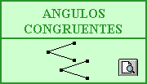
Cuando las rectas se cortan, forman 4 regiones llamadas ángulos. Cada ángulo está limitado por dos lados y un vértice. Si las rectas se cortan formando cuatro ángulos iguales, se dice que son rectas perpendiculares. | 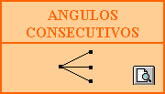
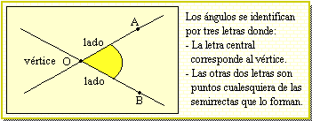 | 